

ETEC - Vasco Antônio Venchiarutti

DISCIPLINA: Planejamento do trabalho de conclusão de curso em edificações (TCC)
PROFESSOR: Radian Vega

1. TRABALHO N° 001

ASUNTO: CONSTRUÇÃO DE UM ESPAÇOS DE CONVIVÊNCIA COM CHURRASQUEIRA NA INTEGRAÇÃO ESCOLAR E INTERDICPLINAR DOS ALUNOS.

2. IDENTIFICAÇÃO
JACIRA SZOKE
NATHAN RODRIGUES
PEDRITO J. SANTOS
THIAGO M. SILVA
THIAGO N. SZOKE

WALMIR CRUZ

CURSO: EDIFICAÇÕES PERÍODO: NOTURNO TURMA: B

DATA SOLICITADA: ____/____/______. DATA DE ENTREGA ____/_____/______.

3. CORREÇÃO
DATA DA CORREÇÃO: ___________________

CORRIGIDO POR: _______________________

OBS.:_______________________________________________________________________________________________________________________________________

Sumário
INTRODUÇÃO 3
SAÚDE MENTAL NO AMBIENTE ESCOLAR. 4
LEVANTAMENTO ARBÓRICO 6
IDENTIFICAÇÃO 6
METODOLOGIA 6
ESPÉCIES IDENTIFICADAS - QUADRO RESUMO 7
DETALHAMENTO TÉCNICO POR ESPÉCIE 8
ANÁLISE DE RISCO E INTERFERÊNCIAS 8
RECOMENDAÇÕES DE MANEJO 9
ASPECTOS TÉCNICOS DA CONSTRUÇÃO DA CHURRASQUEIRA 9
Elementos estruturais recomendados 9
Normas técnicas relevantes 9
Gestão Participativa e Sustentabilidade do Projeto 10
ROTEIRO DE COMO SERÁ CONSTRUÍDA A CHURRASQUEIRA 10
CONCLUSÃO 13
REFERÊNCIA BIBLIOGRÁFICA 14

INTRODUÇÃO
O presente projeto propõe a implantação de uma churrasqueira no ambiente escolar em consonância com o curso técnico em Edificações, integrando o levantamento arbóreo já realizado e a promoção da saúde mental como eixo central. A iniciativa transforma o espaço físico em laboratório vivo para os alunos do curso, unindo teoria e prática.
Para o curso técnico em Edificações, a churrasqueira deixa de ser apenas um equipamento de lazer e passa a ser objeto de estudo e execução. O projeto permite a aplicação direta de componentes curriculares:
Desenho Técnico e Projeto Arquitetônico: Alunos desenvolvem plantas baixas, cortes e detalhamento executivo da churrasqueira, aplicando normas da ABNT NBR 15575.
Tecnologia das Construções: Escolha de materiais, cálculo de alvenaria, dimensionamento de dutos de fumaça e fundações, respeitando as interferências do solo.
Instalações Prediais: Dimensionamento de pontos de água, esgoto e exaustão, seguindo a NBR 14518 para chaminés.
Segurança do Trabalho: Elaboração de APR e mapa de risco da obra, conforme NR-18.
Assim, o curso assume a responsabilidade pelo planejamento e execução, sob supervisão docente e do responsável técnico, gerando portfólio real para os alunos.

SAÚDE MENTAL NO AMBIENTE ESCOLAR.
A saúde mental no ambiente escolar constitui atualmente um dos principais eixos das políticas públicas educacionais e das práticas de gestão democrática. O espaço escolar deixou de ser compreendido apenas como local de transmissão de conteúdos curriculares, passando a ser reconhecido como território de desenvolvimento biopsicossocial, formação cidadã e promoção do bem-estar coletivo.
A implementação de espaços de convivência, como uma churrasqueira comunitária integrada ao ambiente escolar, pode ser analisada sob a perspectiva da psicologia educacional, da arquitetura escolar humanizada e da promoção de saúde coletiva.
A criação de espaços coletivos de convivência favorece o fortalecimento do chamado clima escolar positivo, conceito técnico relacionado à percepção de segurança, acolhimento, participação e cooperação entre os atores institucionais.
A arquitetura escolar contemporânea defende a ampliação de ambientes multifuncionais voltados à convivência comunitária. Espaços coletivos planejados produzem impactos positivos aos alunos e professores como:
- regulação emocional;
- interação interpessoal;
- desenvolvimento de competências socioemocionais;
- sentimento de pertencimento institucional;
- fortalecimento da identidade escolar.
A churrasqueira comunitária pode ser concebida tecnicamente como um:
“Equipamento de integração socio pedagógica e convivência comunitária.”
Sua implantação pode integrar:
- área coberta;
- mobiliário colaborativo;
- acessibilidade universal;
- paisagismo terapêutico;
- ventilação cruzada;
- iluminação natural;
- espaços de permanência coletiva.
Sob a ótica da ergonomia ambiental e do conforto psicossocial, ambientes acolhedores contribuem para redução de estresse ocupacional e melhoria das relações interpessoais.
Na perspectiva freiriana, o ambiente coletivo fortalece práticas dialógicas e construção
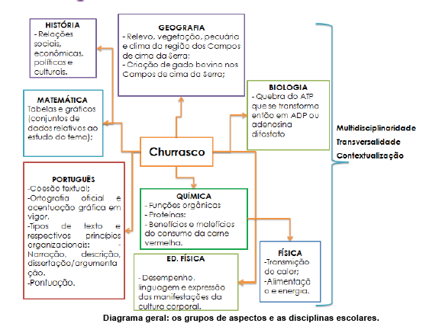
Ribeiro, Aline; Booth, Ivete Ana Schmitz; Grisa, Ana Maria Coulon

LEVANTAMENTO ARBÓRICO
O levantamento arbóreo identificou as espécies Pau Ferro, Flamboyant, Pau Brasil e Espatódea.
Esses dados são diretrizes obrigatórias para o projeto de edificações:
Locação da Obra: A churrasqueira foi locada a mais de 6m dos indivíduos de Flamboyant e Espatódea, prevenindo danos estruturais por raízes superficiais e atendendo à recomendação técnica de afastamento mínimo para obras civis.
Proteção de Espécie Ameaçada: O Pau Brasil, em perigo de extinção, teve sua área de projeção de copa isolada.
O projeto prevê barreira física durante a obra e será usado nas aulas de Educação Ambiental do curso.
Conforto Ambiental: A copa do Pau Ferro foi incorporada ao projeto paisagístico como sombreamento passivo, reduzindo a carga térmica sobre a área de convivência. Tema direto da disciplina de Conforto Ambiental.

IDENTIFICAÇÃO
Objetivo: Levantamento qualitativo e quantitativo das espécies arbóreas existentes na área da futura churrasqueira, com análise de risco e recomendações de manejo.

METODOLOGIA
Inspeção visual de todos os indivíduos arbóreos com DAP ≥ 5 cm (DAP = Diâmetro à Altura do Peito. É o diâmetro do tronco medido a 1,30m do solo.
≥ 5 cm: Incluímos na inspeção toda árvore jovem ou adulta com tronco ≥ 5cm de diâmetro. Abaixo disso é considerado muda/regeneração e não entra no levantamento arbóreo principal.)
Identificação botânica por características dendro lógicas
Medição estimada de altura e diâmetro de copa
Análise do sistema radicular com base em literatura técnica e sinais superficiais
Verificação do estado fitossanitário, inclinação e conflitos com estruturas
Consulta à Lista Oficial de Espécies da Flora Brasileira Ameaçadas de Extinção - Portaria MMA nº 148/2022

ESPÉCIES IDENTIFICADAS - QUADRO RESUMO
ESPÉCIE | NOME CIENTIFICO | FAMILIA | PORTE | Copa Ø | Raízes | Estado Conservação
PAU FERRO | Libidibia ferrea | Fabaceae | Grande, até 20m | 10 a 15m | Profundas, pivotante até 5m | Não ameaçada
Flamboyant | Delonix regia | Fabaceae | Grande, até 15m | 10 a 15m | Superficiais, amplas | Não ameaçada
Pau Brasil | Paubrasilia echinata | Fabaceae | Médio, até 10m | 5 a 8m | Profundas, pivotante até 3m | Em perigo
Espatódea | Spathodea campanulata | Bignoniaceae | Grande, até 20m | 10 a 15m | Superficiais, amplas | Não ameaçada

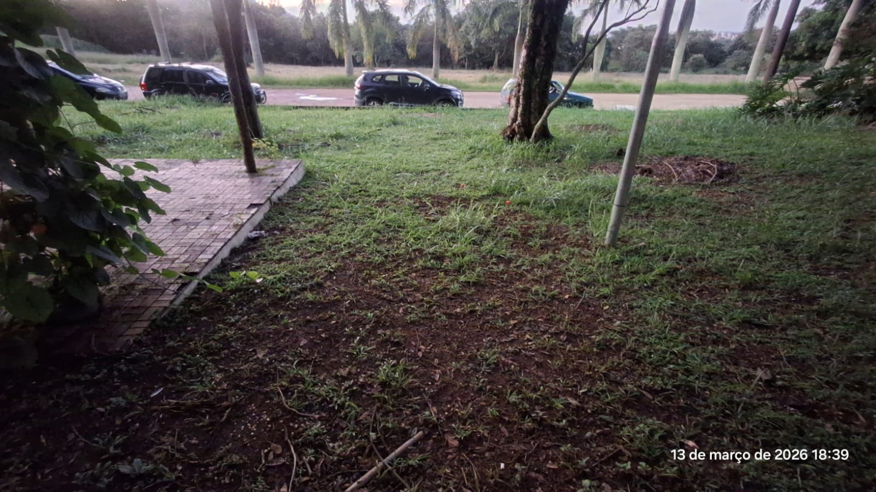

DETALHAMENTO TÉCNICO POR ESPÉCIE
Pau Ferro - Libidibia ferrea
Fenologia: Florescimento Set-Nov. Frutificação Dez-Fev. Frutos em vagens 5-10cm.
Sistema Radicular: Profundo e pivotante. Baixo risco de danos a calçadas. Alta resistência a ventos.
Uso e Restrições: Nativa. Madeira nobre. Indicada para arborização urbana em canteiros amplos devido ao porte.
Flamboyant - Delonix regia
Fenologia: Florescimento Dez-Mar. Frutificação Abr-Jun. Frutos em vagens 30-60cm.
Sistema Radicular: Superficial e agressivo. Alto potencial de danos a calçadas e tubulações.
Uso e Restrições: Exótica de Madagascar. Alto valor ornamental. Não indicada para passeios estreitos ou próximo a redes.
Pau Brasil – Pau brasilia echinata
Fenologia: Florescimento Ago-Out. Frutificação Nov-Jan. Frutos em vagens 5-10cm.
Sistema Radicular: Profundo. Baixo risco estrutural.
Uso e Restrições: Nativa e símbolo nacional. Categoria "Em Perigo" pela IUCN e MMA. Corte e supressão dependem de autorização específica do órgão ambiental. Prioritária para conservação.
Espatódea - Spathodea campanulata
Fenologia: Florescimento Jun-Set. Frutificação Out-Dez. Frutos em cápsulas 15-30cm.
Sistema Radicular: Superficial. Risco moderado de danos a pavimentos.
Uso e Restrições: Exótica da África. Considerada espécie invasora em alguns biomas. Flores tóxicas para abelhas nativas. Plantio desaconselhado pelo Ministério do Meio Ambiente.

ANÁLISE DE RISCO E INTERFERÊNCIAS
Flamboyant e Espatódea: Devido ao sistema radicular superficial, apresentam risco de levantamento de piso e ruptura de redes hidráulicas. Recomenda-se monitoramento semestral.
Pau Brasil: Por ser espécie ameaçada, qualquer intervenção de poda drástica ou supressão exige laudo específico e autorização do órgão ambiental competente.
Geral: Não foram identificados indivíduos com risco iminente de queda na data da vistoria.

RECOMENDAÇÕES DE MANEJO
Conservação: Manter todos os indivíduos de Pau Brasil. Sinalizar e proteger.
Poda: Realizar poda de limpeza e condução nos Flamboyants e Espatódeas a cada 24 meses.
Controle: Evitar novos plantios de Espatódea. Para reposição, priorizar espécies nativas.
Manutenção: Instalar tutores nos indivíduos jovens. Fazer coroamento e adubação anual.

ASPECTOS TÉCNICOS DA CONSTRUÇÃO DA CHURRASQUEIRA
A implantação deve observar critérios técnicos de engenharia, segurança e vigilância sanitária.

Elementos estruturais recomendados
- fundação em concreto armado;
- alvenaria refratária;
- sistema de exaustão de fumaça;
- cobertura termoacústica;
- instalação hidráulica;
- instalação elétrica conforme normas técnicas;
- piso antiderrapante;
- acessibilidade conforme Associação Brasileira de Normas Técnicas (ABNT).
Normas técnicas relevantes:
- Associação Brasileira de Normas Técnicas NBR 9050 — acessibilidade;
- normas de prevenção contra incêndio;
- regulamentações sanitárias municipais;
- normas de segurança ocupacional.

Gestão Participativa e Sustentabilidade do Projeto
A efetividade do projeto depende da adoção de um modelo de gestão participativa envolvendo:
- direção escolar;
- coordenação do curso de edificações;
- associação de pais e mestre; APM
Sugere-se a criação de:
- regulamento de uso;
- cronograma de atividades;
- plano de manutenção preventiva;
- comissão gestora do espaço.
A participação coletiva no planejamento fortalece:
- corresponsabilidade;
- cidadania ativa;
- pertencimento institucional;
- preservação patrimonial.

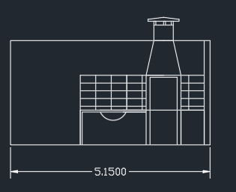
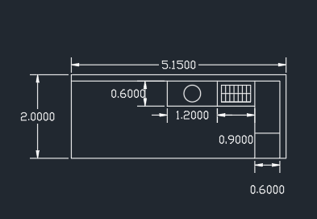

ROTEIRO DE COMO SERÁ CONSTRUÍDA A CHURRASQUEIRA
Churrasqueira com blocos de alvenaria
Vamos elaborar um projeto técnico com as dimensões da churrasqueira, escolher os materiais mais adequados e dimensionamento do sistema de exaustão.
Embora tenha várias informações de como se fazer uma churrasqueira na internet, esse tipo de estrutura requer atenção em alguns detalhes, principalmente com relação aos materiais refratários e sistema de exaustão, para evitar fumaça e garantir a durabilidade.

A argamassa para assentamento precisa ser adequada para esse tipo de aplicação e em vez de tijolos comuns devem ser usados tijolos refratários.
Com relação a escolha da grelha de aço também deve receber atenção especial, porque precisa ter dimensões compatível com a área interna da churrasqueira.
Estrutura básica da churrasqueira:
1 - Fundação/base,
2- Paredes laterais,
3- Área do braseiro;
4-Apoio da grelha;
5- Coifa/chaminé;
6- Acabamento
Materiais que serão usados:
1- Blocos cerâmicos;
2- Cimento;
3- Areia;
4- Brita;
5- Pregos;
6- Tábuas de madeira;
7- Argamassa refratária;
8- Lajotas refratárias;
9- Suporte para espetos (blocos perfurados)
Medidas aproximadas: largura: 80 a 90 cm profundidade: 60 cm altura da grelha: 90 cm altura total: aproximadamente 2,70 m
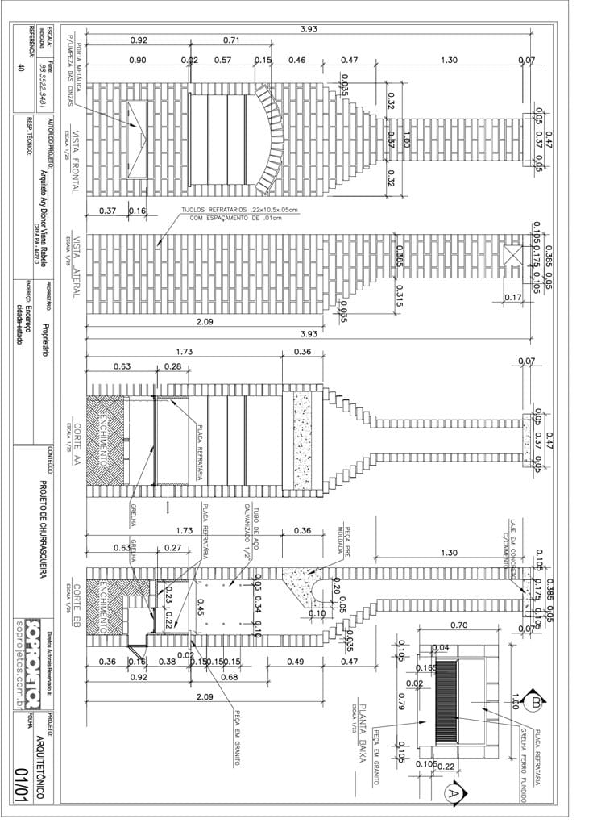
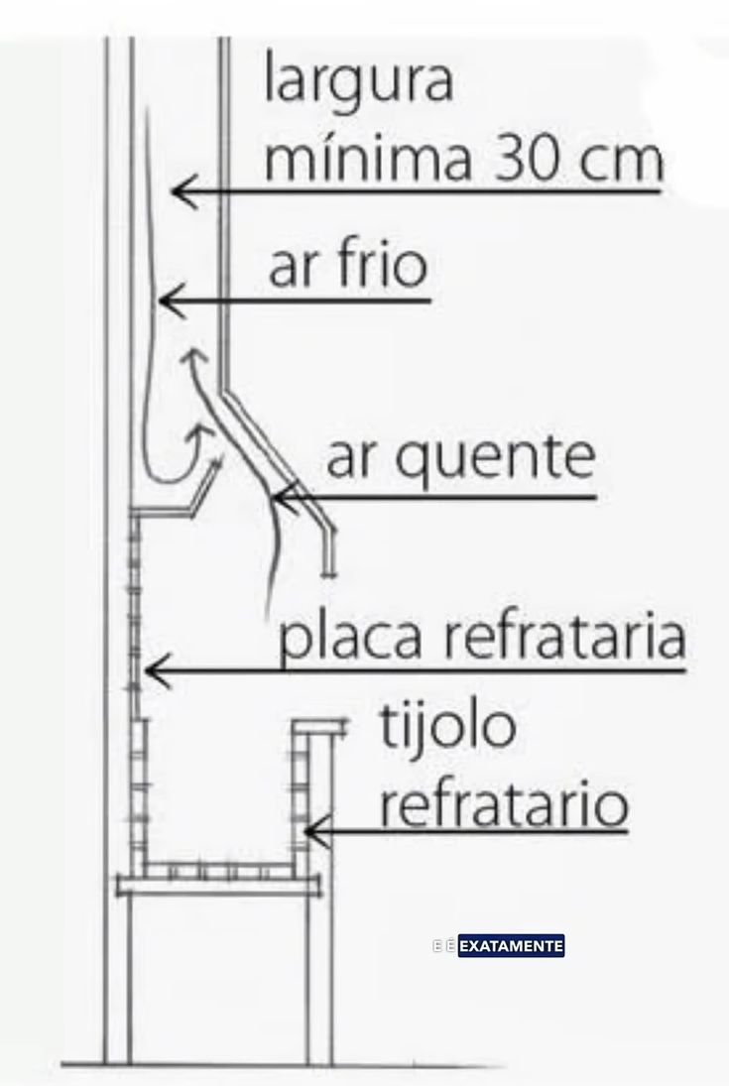
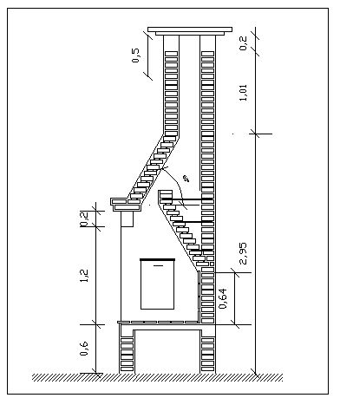

Passo a passo para a construção:
A construção da churrasqueira de alvenaria começa com a definição do local de instalação conforme segue croqui já elaborado, a realização das medições e a marcação das linhas de referência.

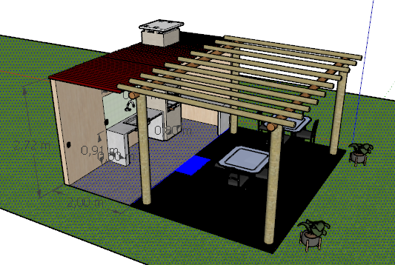

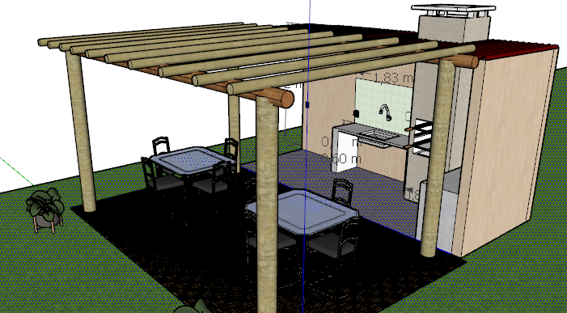

Cruz, Walmir-06-2026

Em seguida, inicia-se o assentamento da primeira fiada de blocos de acordo com as dimensões pré-definidas. As demais fiadas são assentadas com os blocos amarrados, respeitando as aberturas previstas no projeto.
As lajes (na base e no meio da churrasqueira) serão executadas em concreto armado com barras de ferro. No caso da laje superior, a execução só pode acontecer após o escoramento com blocos e ripas de madeira e da colocação de fôrmas de madeira.
Antes de continuar com a execução da estrutura, deve-se instalar a gaveta de aço inox.
O assentamento prosseguirá conforme o número de fiadas definidas em projeto. A parte de trás da churrasqueira (em contato com a parede) terá blocos perfurados, que servirão para suportar os espetos.
A parede será erguida até a altura para execução da chaminé em forma de torre.
Concluída a estrutura, iremos instalar a tampa da chaminé, a soleira e a cuba interna da churrasqueira, com tijolos e argamassa refratária.
O passo seguinte é dar acabamento à alvenaria, retirando eventuais sobras de argamassa. Depois da instalação do suporte de aço inox para espetos, a churrasqueira estará pronta.
No entanto, ela só pode ser utilizada após a conclusão da cura do concreto, o que ocorre entre 3 a 5 dias, a depender das condições climáticas.

CONCLUSÃO
Mesmo com 4 espécies arbóreas, sendo 2 nativas e 2 exóticas. Destacando-se a presença de Pau brasil, espécie em perigo de extinção, o projeto da churrasqueira no âmbito escolar favorece o bem estar da comunidade academia, contribuindo para um aprendizado e de pertencimento em um projeto englobando toda esfera escolar.

REFERÊNCIA BIBLIOGRÁFICA
https://www.in.gov.br/en/web/dou/-/portaria-mma-n-148-de-7-de-junho-de-2022-406272733 acesso 12-05-2026 as 20:12

https://api.aecweb.com.br/cls/landingpage_ebooks/23575/Como-construir-churrasqueiras.pd f blog.leroymerlin.com.br acesso 13-05-2026 as 21:56

https://efaidnbmnnnibpcajpcglclefindmkaj/https://ieps.org.br/wp-content/uploads/2023/04/10-acoes-politicas-saude-mental-nas-escolas-executivo-legislativo.pdf acesso dia 15-05-2026 aas 09:36

Ribeiro, Aline; Booth, Ivete Ana Schmitz; Grisa, Ana Maria Coulon - Inovando no processo de aprender: churrasco como tema interdisciplinar - Centro de Ciências Exatas e Tecnologia, Universidade de Caxias do Sul, Rua Francisco Getúlio Vargas, 1130, Caxias do Sul, 95070-560, RS, Brasil

